**4.2 配合物的形成和应用 基础检测 2023-2024学年高二下学期化学苏教版（2019）选择性必修2**

**一、单选题**

1．下列说法错误的是

A．碳酸根的空间结构是平面三角形

B．与可通过配位键形成氨合三氟化硼()

C．离子键、共价键、配位键和氢键都属于化学键

D．基态氧原子的电子排布图(轨道表示式)为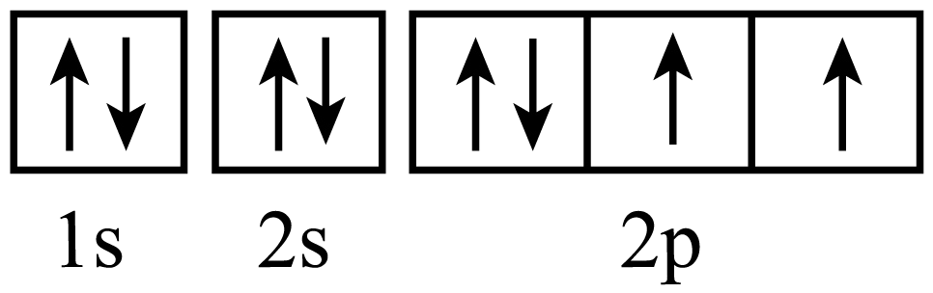

2．下列分子或离子中，能提供孤对电子与某些金属离子形成配位键的是

①H2O  ②NH3  ③F-  ④CN-  ⑤OH-

A．①② B．①②③ C．①②④ D．①②③④⑤

3．反应可用于检验微量CO的存在。下列说法正确的是

A．的电子式为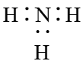 B．CO为非极性分子

C．中存在Ag-H σ键 D．电负性大小：

4．一水硫酸四氨合铜是一种易溶于水的晶体，可作高效安全的广谱杀菌剂，实验室制备流程如图：

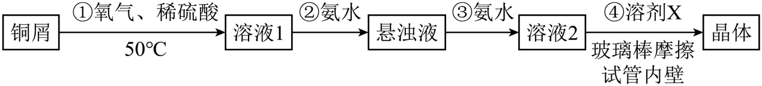

下列说法错误的是

A．铜屑表面的油污可通过“碱煮水洗”去除，利用油污在碱性环境中水解的原理

B．过程③中蓝色沉淀溶解，溶液变为深蓝色，生成了配合物，该过程可证明与配位能力比与配位能力强

C．过程④中加入的“溶剂X”可以是乙醇，改变了溶液的极性使溶质溶解度减小而析出

D．玻璃棒摩擦目的是加快结晶速率，形成的晶体中含有离子键、共价键、配位键、氢键

5．下列物质中都存在离子键、极性键和配位键的是

A．过氧化钠、硫酸四氨合铜、氢化钠

B．硝酸铵、氢氧化二氨合银、氯化铵

C．氯化氢、氢氧化钠、氢氧化钡

D．氯化铵、过氧化氢、过氧化钙

6．众多的配合物溶于水后易电离为配离子，如[Cu(NH3)4]SO4=[Cu(NH3)4]2++SO，但配离子难以进一步发生电离。+3价的钴形成的配合物为CoClm·nNH3，若中心原子配位数为6，1 mol配合物与AgNO3溶液反应时最多可得到1 mol沉淀物，则m、n的数值分别为

A．1、5 B．5、1 C．3、4 D．3、5

7． 在高温下与反应转化为和，生成的与进一步反应得到Cu和。在酸性溶液中会转化为Cu和；Cu在存在下能与氨水反应生成；可用于水体的净化。下列说法正确的是

A．的基态电子排布式为

B．为非极性分子

C．与反应中，每生成1 mol Cu，反应共转移2 mol电子

D．向溶液中加入稀硫酸，有Cu和生成

8．下列有关说法正确的是

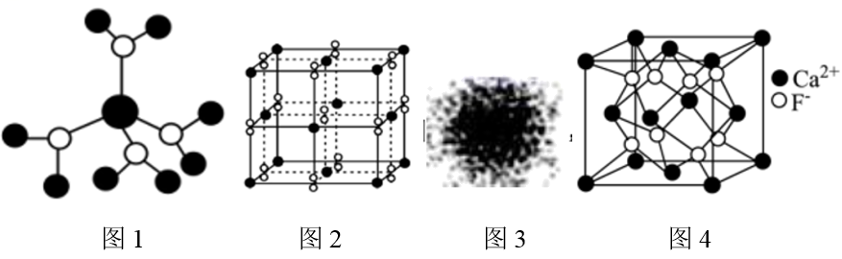

A．水合铜离子的模型如图1，水合铜离子中存在极性共价键、配位键、离子键

B．图2是某化合物晶胞，其中黑球为K+，白球是氧原子，由图可知该晶体化学式为K2O

C．H原子的电子云如图3，多个电子在原子核附近运动

D．CaF2晶体的晶胞如图4，距离F-最近的Ca2+组成正四面体

9．以大洋锰结核(主要由锰、铁的氧化物组成，还含有Cu元素)为原料制备脱硫剂MnxOy的工艺流程如下。

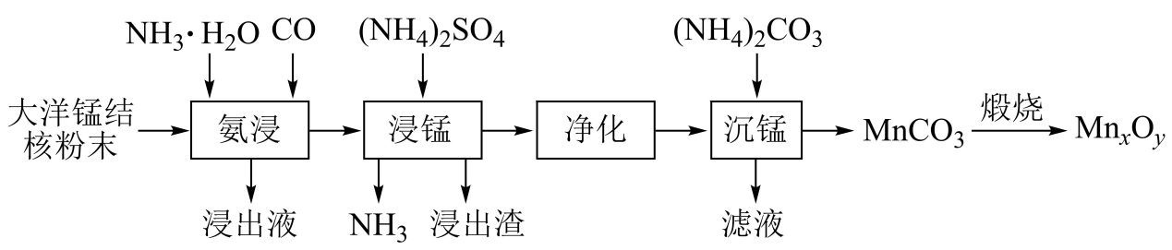

已知：氨浸时，CO将结核中的MnO2转化为MnCO3。下列说法错误的是

A．“氨浸”时，快速鼓入CO可起到搅拌加快反应速率的作用

B．铜元素以Cu2+的形式进入“氨浸”的浸出液中

C．“浸锰”时主要反应的离子方程式：MnCO3+2NH=Mn2++2NH3↑+H2O+CO2 ↑

D．上述过程中NH3(或NH3·H2O)、(NH4)2SO4可循环利用

10．化学创造了丰富的物质世界，指导着我们的生产、生活，下列有关说法错误的是

A．“冰，水为之，而寒于水”说明相同质量的水和冰，水的能量高

B．可以用光谱分析的方法来确定太阳的组成元素是否含He

C．超分子是由两种或两种以上的分子再通过化学键形成的物质

D．“挑尽寒灯梦不成”所看到的灯光和原子核外电子跃迁有关

11．硫代硫酸钠(Na2S2O3)俗称海波或大苏打，作为配体用于浸Ag、Au等。S2O可以看作是SO中的一个O被S原子代替的产物，其中替代O的S称端基S原子，另一个则是中心S原子。下列说法正确的是

A．两个硫原子均可作为配位原子

B．只有端基S原子可作为原子

C．只有中心S原子作为原子

D．两个硫原子均不可作为配位原子

12．根据下列实验操作和现象所得到的结论正确的是

|  |  |  |
| --- | --- | --- |
| 选项 | 实验操作和现象 | 结论 |
| A | 向固体中分别滴加盐酸和氨水；向固体中分别滴加盐酸和烧碱溶液，固体均溶解 | 和均为两性氢氧化物 |
| B | 取溶液于试管中，加入溶液，充分反应后滴入5滴KSCN溶液，溶液变红色 | KI与的反应存在一定的限度 |
| C | 向浓度均为0.05mol/L的NaI、NaCl混合溶液中滴加少量同浓度溶液，有黄色沉淀生成 |  |
| D | 将溴乙烷、乙醇和烧碱的混合物加热，产生的气体直接通入溶液中，溶液褪色 | 溴乙烷发生了消去反应 |

A．A B．B C．C D．D

13．周期表中IIIA族单质及其化合物应用广泛，极易水解生成(在水中完全电离为和)和硼酸()，硼酸是一元弱酸，能溶于水。高温下和焦炭在氯气的氛围中获得。的结构与晶体硅类似，是第三代半导体研究的热点。铊()位于元素周期表中第六周期，于1861年发现。下列说法正确的是

A．中存在配位键

B．熔融态不导电，属于共价化合物

C．属于离子晶体

D．原子基态外围电子排布式为

14．下列离子方程式书写正确的是

A．苏打溶液与少量澄清石灰水混合：

B．溶液中滴入溶液：

C．碳酸氢钙溶液加入醋酸中：

D．溶液中通入HCl，溶液变为黄绿色：

15．下列有关实验说法不正确的是（    ）

A．萃取Br2时，向盛有溴水的分液漏斗中加入苯，振荡、静置分层后，打开旋塞，先将水层放出

B．做焰色反应前，铂丝用稀盐酸清洗并灼烧至火焰呈无色

C．CuSO4溶液中滴加稀氨水：Cu2++2OH-=Cu(OH)2↓

D．可用AgNO3溶液和稀HNO3区分NaCl、NaNO2

16．*NA*为阿伏加德罗常数的值。下列说法错误的是

A．23 g CH3-CH2-OH中sp3杂化的原子数为*NA*

B．0.5 mol PCl3中磷的价层电子对数为2*NA*

C．1 mol [Cu(H2O)4]2+中配位键的个数为4*NA*

D．标准状况下，11.2 L CO和H2的混合气体中分子数为0.5*NA*

17．下列表达方式或说法正确的是

A．标况下，22.4LC2H2中所含的π键数和 18g 冰中所含的氢键数均为2NA

B．次氯酸的电子式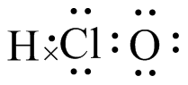

C．NH与H3O+均为10电子粒子，它们互为等电子体

D．下列物质中都存在离子键、极性键和配位键： 氢氧化钠、过氧化钠、硫酸四氨合铜[Cu(NH3)4]SO4、氢化钠

18．利用烟气中可回收废水中的，实现碘单质的再生，其反应原理如图所示，下列说法错误的是

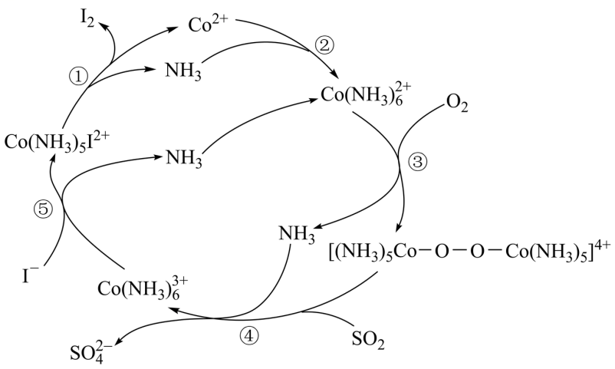

A．配体为，配位数是6

B．与反应，消耗

C．消耗(标准状况)理论上可回收

D．和的VSEPR模型相同

19．某小组同学用乙醛进行银镜反应实验时，补充做了以下实验。

已知：

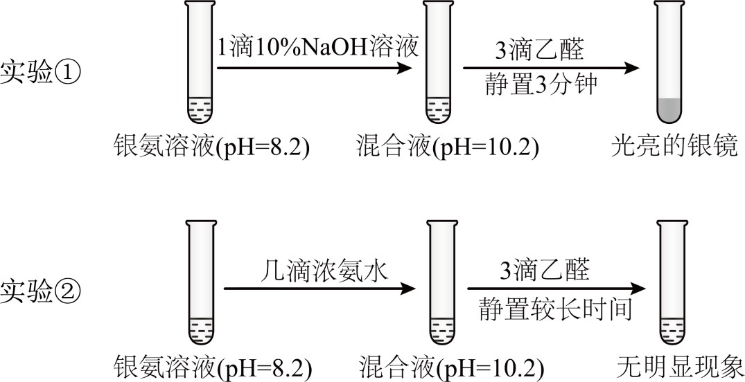

下列说法不正确的是

A．中，中的N给出孤对电子，提供空轨道

B．实验①中加入NaOH溶液后，溶液中增大

C．实验①、②表明，配制银氨溶液时，加过量氨水，不利于银镜反应

D．对比实验①和②知，的浓度越大，氧化性越强

20．关于[Co(NH3)4Cl2]Cl的说法中正确的是

A．钴离子提供孤电子对，NH3提供空轨道

B．1 mol [Co(NH3)4Cl2]Cl含有σ键的数目为18NA

C．配体NH3的中心原子的价层电子对数为4对，其VSEPR模型为三角锥形

D．含1 mol [Co(NH3)4Cl2]Cl的水溶液中加入足量AgNO3溶液，产生3 mol白色沉淀

21．下列说法正确的是

A．SO2通入Ba(NO3)2溶液中无沉淀生成

B．BrCl的化学性质和Cl2相似，BrCl+H2O=HCl+HBrO也是氧化还原反应

C．NaI与浓H2SO4共热可制得HI

D．N2H4与足量盐酸反应生成N2H6Cl2

22．二茂铁是一种含铁有机化合物，黄色针状晶体，熔点(在时开始升华)，沸点，可看作与两个正五边形的环戊二烯负离子()形成的夹心型分子(如图所示)。下列说法不正确的是

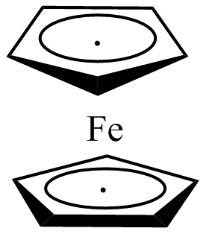

A．二茂铁中存在极性键、非极性键、配位键

B．环戊二烯负离子()中的大键可表示为

C．环戊二烯负离子()中碳原子杂化方式为

D．二茂铁晶体是分子晶体

23．下列关于配合物和超分子的叙述不正确的是

A．细胞和细胞器的双分子膜具有自组装性

B．配位化合物中配位键强度都很大，因而配合物都很稳定

C．利用超分子的识别特征，可以分离C60和C70

D．配离子[Ti(H2O)5Cl]2+的中心离子为Ti3+，配位数为6，配位体为H2O和Cl－

24．易水解，是常见的抗氧化剂。的一维链状聚合结构如图1所示，锡的某种氧化物的晶胞如图2，实验室以为原料制备的流程如下：

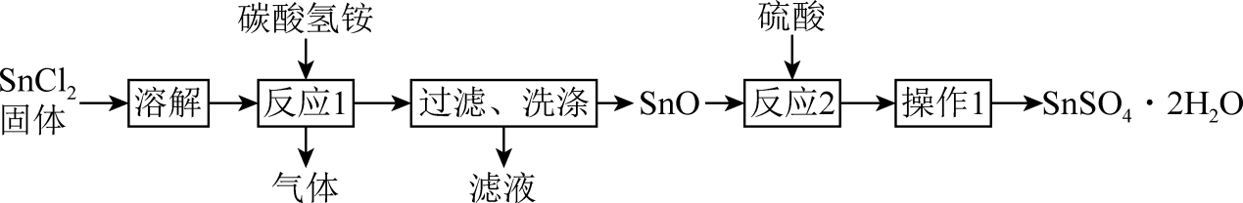

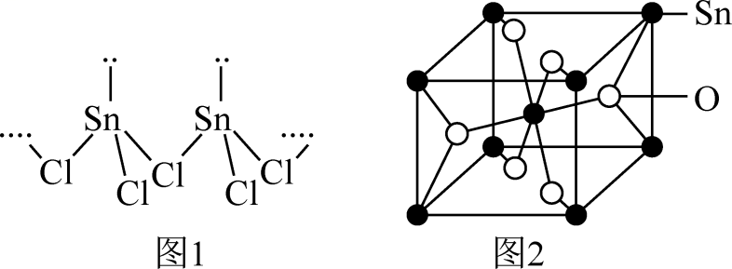

下列说法错误的是

A．SnCl2的分子中存在配位键，图2化学式为SnO2

B．反应1的离子方程式为

C．溶解时，再加入适量粉可以提高产品纯度

D．操作1为蒸发浓缩、冷却结晶、过滤、洗涤、干燥

25．含硼储氢材料(如等)在生产中有着广泛的应用。一种新型含硼储氢材料的晶胞，晶胞参数如图所示，晶胞棱边夹角均为。设阿伏加德罗常数的值为，下列说法不正确的是

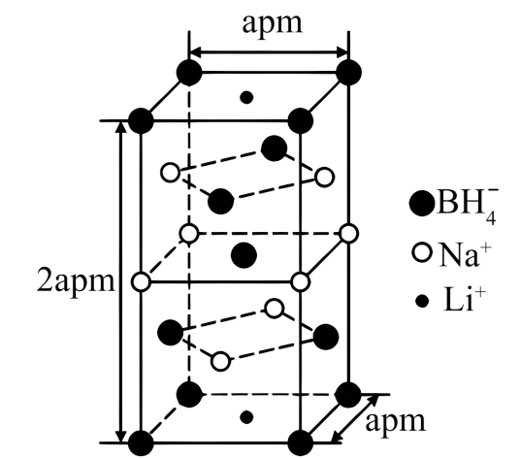

A．在同周期元素中，第一电离能比B大的共有6种

B．的VSEPR模型和离子的空间结构均为正四面体形

C．该晶体的化学式为，密度为

D．分子中，化学键称为配位键，其电子对由B提供

**二、填空题**

26．A、B、C三种均是中心原子配位数为6的不同配合物，它们的化学式都是CrCl3·6H2O，但结构不同，颜色不同：A呈亮绿色；B呈暗绿色，当B与硝酸银溶液反应时，能沉淀出的氯元素，而C呈紫色。

(1)试写出B的结构简式 。

(2)B配合物配离子的空间形状如何 ？画出其两种几何异构体的空间结构 。

27．配位化合物。

(1)定义： 与某些分子或离子(称为 )以 结合形成的化合物称为配位化合物，简称配合物。

(2)配合物的组成。

配合物[Cu(NH3)4]SO4的组成如图所示：

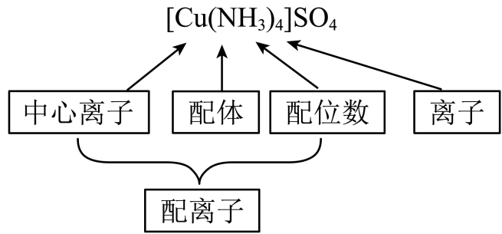

①中心离子或原子是提供空轨道接受 的离子或原子。中心离子一般都是带正电荷的阳离子，过渡金属离子最常见的有 Fe3+、Ag+、Cu2+、Zn2+等。

②配体是 的阴离子或分子，如Cl—、NH3、H2O等。

28．碳、氮、氧、氟、硫是中学常见的非金属元素，铁离子可与由这几种元素组成的SCN-、CN-、F-等形成很多配合物。

（1）基态Fe原子中，电子占据的最高电子层符号为 ，该电子层具有的原子轨道数为 。

（2）已知(CN)2是直线形分子，并有对称性，则(CN)2中π键和σ键的个数比为 ；在配合物[Fe(SCN)]2+中，提供空轨道接受孤对电子的微粒是 。

（3）配合物K4[Fe(CN)6]中不存在的作用力是 （填序号）。

A．极性键      B．离子键     C．非极性键     D．配位键

（4）写出一种与SCN-互为等电子体的分子 （用化学式表示），该分子的空间构型为 。

（5）已知乙烯酮（CH2=C=O）是一种重要的有机中间体，可由CH3COOH在(C2H5O)3P=O存在下加热脱H2O得到。乙烯酮分子中碳原子的杂化轨道类型是 。1mol(C2H5O)3P=O分子中含有的σ键的物质的量为 。

**参考答案：**

1．C

【详解】A．碳酸根的中心原子碳为sp2杂化，空间结构为平面三角形，A正确；

B．与反应生成，B与N之间形成配位键，N原子提供孤对电子，B原子提供空轨道，B正确；

C．氢键不属于化学键，C错误；

D．O为8号元素，基态氧原子的电子排布图(轨道表示式)为  ，D正确；

故选C。

2．D

【详解】①水分子中的O原子有孤电子对，可以提供孤对电子与某些金属离子形成配位键，①符合题意；

②NH3分子中N原子有孤电子对，可以提供孤对电子与某些金属离子形成配位键，②符合题意；

③F-含有孤电子对，可以提供孤对电子与某些金属离子形成配位键，③符合题意；

④CN-中C、N原子均有孤电子对，C原子电负性较小，更易给出电子，与与某些金属离子形成配位键，④符合题意；

⑤OH-中O原子有孤电子对，可以提供孤对电子与某些金属离子形成配位键，⑤符合题意；

综上所述答案为D。

3．D

【详解】A．NH3为共价化合物，电子式为@@@e6cfd5b43e5243f4971a3e65abc3cbb9，A不正确；

B．CO为含有极性键的极性分子，B不正确；

C．中，Ag+为中心离子，NH3为配体，其中N原子为配位原子，所以不存在键，C不正确；

D．同周期从左到右，金属性减弱，非金属性变强，元素的电负性变强；非金属性O比N强，则电负性大小：，D正确；

故选D。

4．B

【分析】铜屑和氧气、硫酸生成硫酸铜溶液，加入氨水形成氢氧化铜悬浊液，加入过量氨水形成硫酸四氨合铜，加入乙醇析出一水硫酸四氨合铜晶体；

【详解】A．油污会在碱性环境中发生碱性水解，故油污可通过“碱煮水洗”去除，A正确；

B．过程③中蓝色沉淀为氢氧化铜沉淀，氢氧化铜不是配合物，溶液变为深蓝色，生成了配合物，不能证明与配位能力比与配位能力强，B错误；

C．乙醇为非极性溶剂，过程④中加入的“溶剂X”可以是乙醇，改变了溶液的极性使得在溶液中溶解度减小而析出，C正确；

D．玻璃棒摩擦目的是形成晶体的晶核，加快结晶速率；形成的晶体中含有四氨合铜离子与硫酸根离子之间的离子键，氮氢、硫氧、氢之间的共价键，铜和氮之间的配位键，以及水分子形成的氢键，D正确；

故选B。

5．B

【详解】A．中含离子键和非极性键，中含离子键、极性键和配位键，中只含离子键，A错误；

B．三种物质中都含离子键、极性键和配位键，B正确；

C．中含极性键，中含离子键和极性键，中含离子键和极性键，C错误；

D．中含离子键、极性键和配位键，中含极性键和非极性键，中含离子键和非极性键，D错误。

故选：B。

6．C

【详解】配位数为6的Co3＋的配合物CoClm·nNH3，CoClm·nNH3 呈电中性，因为NH3为中性分子，所以故m的值为3，而1mol该配合物与AgNO3作用生成1molAgCl沉淀，则其内界中只含2个氯离子，中心原子的配位数为6，所以n的值为4即该配合物的结构是：[CoCl2 (NH3)4]Cl，故C项正确。

答案选C。

7．D

【详解】A．原子序数为29，基态原子电子排布式为，失去2个电子后的基态电子排布式为，A错误；

B．的空间构型为形，结构不对称，为极性分子，B错误；

C．与反应的化学方程式为，反应中生成6mol转移电子为6mol，每生成1mol，反应转移1mol电子，C错误；

D．中铜元素化合价为+1价，由在酸性溶液中会转化为Cu和，则溶液中加入稀硫酸，也有Cu和生成，D正确；

答案选D。

8．D

【详解】A．水合铜离子中存在极性共价键、配位键，不存在离子键，A错误；

B．由图示知，晶胞中K+个数=，过氧根个数，由图可知该晶体化学式为KO2，B错误；

C．电子云密度表示电子在某一区域出现的机会的多少，H 原子最外层只有一个电子，所以不存在多个电子的说法，只能说 H原子的一个电子在原子核附近出现的概率较大，C错误；

D．由CaF2晶胞中，有4个Ca2+距离F-最近，形成以F-为中心，Ca2+位于顶点的正四面体，D正确；

答案选D。

9．B

【分析】由流程可知大洋锰结核(主要由锰、铁的氧化物组成，还含有Cu元素)，氨浸时，CO将结核中的MnO2转化为MnCO3；过滤得到MnCO3和Fe2O3；滤渣加硫酸铵溶液，其中碳酸锰与硫酸反应生成硫酸锰、氨气和二氧化碳，过滤出Fe2O3；再经过滤，滤液中加碳酸铵使锰离子转化为碳酸锰，过滤后，煅烧碳酸锰得到脱硫剂MnxOy，据此分析解答；

【详解】A．“氨浸”时，快速鼓入CO可起到搅拌，有利于大洋锰结核与氨水充分接触，加快反应速率，故A正确；

B．Cu2+与氨水反应首先生成Cu(OH)2，Cu(OH)2继续与氨水反应最终生成进入浸出液中，故B错误；

C．由上述分析可知浸锰时的主要离子反应为：MnCO3+2NH=Mn2++2NH3↑+H2O+CO2 ↑，故C正确；

D．由流程可知，上述过程中NH3(或NH3·H2O)、(NH4)2SO4可循环利用，故D正确；

故选：B。

10．C

【详解】A．冰吸收能量转化成水，故相同质量的水和冰，水的能量高，A正确；

B．每种元素在原子光谱中都有自己的特征谱线，用特征谱线可以确定元素组成，B正确；

C．超分子是由两种或两种以上的分子再通过分子间作用力结合形成的物质，C错误；

D．原子中电子吸收能量，发生跃迁，当跃迁回基态时吸收的能量以光的形式放出，因此可以看到不同的颜色，D正确；

故选：C。

11．B

【详解】S2O中的端基S原子是配体，中心S原子是中心原子，故选B。

12．B

【详解】A．溶于过量氨水是形成配合物，不能说明其为两性氢氧化物，A项错误；

B．和反应生成和，取溶液于试管中，加入溶液，充分反应后滴入5滴KSCN溶液，溶液变红色，过量，溶液中含有，证明与的反应存在一定的限度，B项正确；

C．和浓度相同，加少量同浓度溶液，有黄色沉淀生成，沉淀为AgI，先生成沉淀的物质溶度积小，所以，C项错误；

D．生成物乙烯和挥发的乙醇均能使溶液褪色，不能说明溴乙烷发生了消去反应，D项错误；

故选B。

13．AB

【详解】A．硼原子与3个氟原子之间是共价键，第四个硼氟键是硼原子提供空轨道，氟离子提供共用电子对，则中存在配位键，故A正确；

B．熔融态不导电，属于共价化合物，故B正确；

C．GaN的结构与晶体硅类似，属于共价晶体，故C错误；

D．Tl原子位于第六周期第ⅢA族；基态原子外围电子排布式为6s26p1，故D错误；

答案选AB。

14．D

【详解】A．苏打溶液与少量澄清石灰水混合的离子方程式：，A错误；

B．溶液中滴入溶液的离子方程式：，B错误；

C．碳酸氢钙溶液加入醋酸中的离子方程式：，C错误；

D．溶液中通入HCl，溶液变为黄绿色的离子方程式：，D正确；

故选D。

15．C

【详解】

A．苯的密度比水的密度小，故萃取Br2时，向盛有溴水的分液漏斗中加入苯，振荡、静置分层，有机层在上层，水层在下层，打开旋塞，先将水层放出，故A正确；

B．做焰色试验前，先将铂丝用稀盐酸清洗并灼烧至无色的目的是排除铂丝上粘有其它金属元素，防止对待检测金属元素的检测造成干扰，故B正确

C．CuSO4溶液中加入稀氨水，先生成氢氧化铜沉淀，然后发生络合反应，生成可溶性络合物，当氨水过量时离子方程式为：Cu2++4NH3•H2O=[Cu(NH3)4]2++4H2O，故C错误；

D．氯化银、亚硝酸银都是难溶于水的白色固体，所以硝酸银滴入氯化钠溶液和亚硝酸钠溶液中都有白色沉淀生成，但是氯化银不溶于稀硝酸，而亚硝酸银溶于稀硝酸；硝酸银溶液滴入亚硝酸钠溶液中没有明显现象，故D正确；

答案选C。

16．A

【详解】A．23 g CH3-CH2-OH的物质的量是0.5 mol，乙醇分子中C原子都是采用sp3杂化，O也是采用sp3杂化，在一个CH3-CH2-OH中含有3个sp3杂化的原子，则在0.5 mol乙醇中含有的sp3杂化的原子物质的量是1.5 mol，含有的这种原子数目是1.5*NA*，A错误；

B．PCl3中P原子价电子对数是3+=4，0.5 mol PCl3中磷的价层电子对数为0.5 mol×4×*NA*/mol=2*NA*，B正确；

C．1个[Cu(H2O)4]2+中配位键数目是4个，则1 mol [Cu(H2O)4]2+中配位键的数目为4*NA*，C正确；

D．标准状况下，11.2 L CO和H2的混合气体的物质的量是0.5 mol，其中含有的气体分子数为0.5*NA*，D正确；

故合理选项是A。

17．A

【详解】A．乙炔的结构简式为H-C≡C-H，则1mol乙炔中含2molπ键，冰中水分子的O原子以类似于金刚石中C原子的四面体空间网状结构排列，每2个O原子间都有一个H原子，更靠近H原子的O原子与它形成共价键，另一个与它形成氢键，即每个H原子都形成一个氢键，所以18g冰中存在2mol氢键，故A正确；

B．次氯酸为共价化合物，H原子最外层1个电子，Cl原子最外层7个电子，O原子最外层6个电子，分子中存在1个氧氢键和1个Cl-O键，则其电子式为：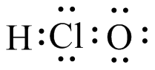，故B错误；

C．与H3O+原子数分别为5、4，等电子体需原子数相等，故C错误；

D．只有硫酸四氨合铜[Cu(NH3)4]SO4含有配位键，其它都不含，故D错误；

故选：A。

18．B

【详解】A．配体为，配位数为6，A正确；

B．含有过氧键，过氧键中氧化合价为－1价，因此每消耗得到电子，消耗，B错误；

C．根据图中转化最终得到总反应离子方程式为：，消2mol，理论上可以回收508gI2，C正确；

D．和的价层电子对数均为4，VSEPR模型都是正四面体，D正确；

故答案选B。

19．D

【详解】A．银氨络离子中，配体氨分子提供出孤对电子，与具有空轨道的中心离子银离子形成配位键，故A正确；

B．银氨溶液中存在如下平衡，则实验①向银氨溶液中滴加1滴氢氧化钠溶液，银离子与氢氧根离子反应生成沉淀，会使平衡正向移动，溶液中氨分子浓度增大，故B正确；

C．银氨溶液中存在如下平衡，由实验①②实验现象可知，配制银氨溶液时，加入过量氨水，会使平衡逆向移动，不利于银镜反应的发生，故C正确；

D．由实验①②实验现象可知，溶液中银氨络离子的浓度增大，银离子的氧化性减弱，故D错误；

故选D。

20．B

【详解】A．钴离子提供空轨道，NH3提供孤电子对，故A错误；

B．NH3中N-H键以及配位键均为σ键，1mol该物质中含18NA，故B正确；

C．NH3的中心原子的价层电子对数为4对，其VSEPR模型为四面体形，故C错误；

D．配合物外界完全电离，内界不电离，所以1mol [Co(NH3)4Cl2]Cl只能电离产生1mol Cl-，加入足量AgNO3溶液，产生1mol白色沉淀，故D错误；

故选：B。

21．D

【详解】A．二氧化硫通入硝酸钡溶液中，能与水反应生成亚硫酸使溶液呈酸性，酸性条件下，硝酸根能将二氧化硫氧化生成硫酸，溶液中的硫酸根离子与钡离子能反应生成硫酸钡白色沉淀，故A错误；

B．由方程式可知，氯化溴与水反应时没有元素发生化合价变化，属于非氧化还原反应，故B错误；

C．浓硫酸具有强氧化性，共热条件下与碘化钠发生氧化还原反应生成碘，无法制得碘化氢气体，故C错误；

D．联氨分子中的2个氮原子都具有孤对电子，都能与具有空轨道的氢离子形成配位键，则联氨能与足量盐酸反应生成N2H6Cl2，故D正确；

故选D。

22．B

【详解】A．二茂铁中存在C-H极性键、C-C极性键、与形成配位键，故A正确；

B．环戊二烯中每个碳原子都有一个电子形成大π键，和得到的一个电子形成的是五中心六电子的大π键，环戊二烯负离子()中的大键可表示为，故B错误；

C．环戊二烯负离子()为正五边形，为平面结构，碳原子杂化方式应为，故C正确；

D．二茂铁晶体熔沸点较低，属于分子晶体，故D正确；

故选B。

23．B

【详解】A．双分子膜具有选择渗透性，细胞和细胞器的双分子膜具有自组装特征，A正确；

B．配位化合物中不是所有配位键强度都很大，配合物也不一定都很稳定，B错误；

C．利用超分子的识别特征，可以分离C60和C70，C正确；

D．配位化合物中提供空轨道的离子或原子为中心原子或离子，提供孤电子对的分子、离子或原子、原子团为配位体，中心离子或原子周围形成的配位键的数目为配位数，故配离子[Ti(H2O)5Cl]2+的中心离子为Ti3+，配位数为6，配位体为H2O和Cl－，D正确；

故答案为：B。

24．B

【分析】将SnCl2固体加水溶解，再加入碳酸氢铵，得到SnO和二氧化碳，SnO和硫酸反应得到SnSO4溶液，再经过蒸发浓缩、冷却结晶、过滤、洗涤、干燥得到SnSO42H2O。

【详解】A．Sn的价电子排布式为5s25p2，Cl的价电子排布式为3s23p5，根据图1可知链中的Cl形成两条共价键，则其中一条为配位键：配位键形成时Sn提供空轨道、Cl提供孤对电子， 由图2知，O位于体内和面心，数目为2+4× =4，Sn位于顶点和体心，数目为8×+1=2，原子数目比为2:1，化学式为SnO2，A正确；

B．由流程可知，反应1为Sn2+与反应生成SnO，氢离子能和碳酸氢根离子反应，则反应1的离子方程式为Sn2++2=SnO↓+H2O+CO2↑，B错误；

C．SnCl2是常见的抗氧化剂，说明其易被氧化，适量Sn粉可防止被氧气氧化，从而提高产品纯度，C正确；

D．因得到的产品带结晶水，不能直接蒸干，故操作1为蒸发浓缩、冷却结晶、过滤、洗涤、干燥，D正确；

故选B。

25．D

【详解】A．第二周期元素中，第一电离能比大的有，共6种，故A正确；

B．成键电子对为4，孤电子对为0，即VSEPR模型和空间结构均为正四面体形，故B正确；

C．由均摊法，晶胞中占据2个面心，有个，占据4个面心和4个棱心，有个，占据4个面心、1个体心和8个顶点，有个，化学式为，而质量为，体积为，密度应为，故C正确；

D．提供孤电子对，提供空轨道，形成配位键，故D错误；

故选D。

26． [Cr(H2O)4Cl2]Cl·2H2O 八面体 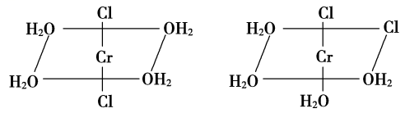

【详解】(1)分子式为CrCl3·6H2O，中心原子配位数为6的配合物，与硝酸银溶液反应，能沉淀出的氯元素，所以只有一个Cl-在配合物的外界。则内界有2个氯离子和4个水分子，化学式为：[Cr(H2O)4Cl2]Cl·2H2O，故答案为：[Cr(H2O)4Cl2]Cl·2H2O；

(2)B配合物配离子的空间应为八面体构型，可能的结构，故答案为：八面体；；

27． 金属阳离子或原子 配体 配位键 孤电子对 提供孤电子对

【详解】配位化合物是金属阳离子或原子与某些分子或离子(称为配体)以配位键结合形成的化合物称为配位化合物，简称配合物。

中心离子或原子是提供空轨道接受孤电子对的离子或原子。配体是提供孤电子对的阴离子或分子。

28． N 16 4：3 Fe3+ C CS2 直线形 sp2杂化和sp1杂化 25mol

【分析】(1)Fe原子核外电子数为26，基态原子核外电子排布为1s22s22p63s23p63d64s2，据此分析解答；

(2)(CN)2是直线型分子，并有对称性，结构式为：N≡C-C≡N，据此分析解答；

(3)钾离子和六氰合亚铁离子之间是离子键，六氰合亚铁离子[Fe(CN)6]4-中Fe2+与CN-形成配位键，CN-中存在C≡N极性共价键，据此分析解答；

(4)原子总数、价电子总数相同的微粒互为等电子体，根据价层电子对互斥理论判断分子空间构型；

(5)乙烯酮分子中碳原子均没有孤对电子，CH2中C原子形成3个σ键，而C=O中碳原子形成2个σ键，杂化轨道数目分别为3、2；根据(C2H5O)3P=O分子的结构分析解答。

【详解】(1)Fe原子核外电子数为26，基态原子核外电子排布为1s22s22p63s23p63d64s2，电子占据的最高能层符号为N，该能层具有的原子轨道数为1+3+5+7=16，故答案为：N；16；

(2)(CN)2是直线型分子，并有对称性，则结构式为N≡C-C≡N，(CN)2中π键和σ键的个数比为4∶3；在配合物离子[Fe(SCN)]2+中，中心离子是Fe3+，提供提供空轨道接受孤对电子，故答案为：4：3；Fe3+；

(3)K+和[Fe(CN)6]4-离子之间是离子键，六氰合亚铁离子[Fe(CN)6]4-中Fe2+与CN-形成配位键，CN-中存在C≡N三键，为极性共价键，不存在非极性共价键，故答案为：C；

(4)原子总数、价电子总数相同的微粒互为等电子体，与SCN-互为等电子体的分子为CS2或CO2，其中心原子的价电子对数为2+=2，无孤对电子，所以分子空间构型为直线型，故答案为：CS2或CO2；直线形；

(5)乙烯酮分子中碳原子均没有孤对电子，CH2中C原子形成3个σ键，而C=O中碳原子形成2个σ键，杂化轨道数目分别为3、2，所以碳原子的杂化轨道类型有sp2和sp，(C2H5O)3P=O分子含有15个C-H键，3个C-C键，3个C-O键3个P-O键和1个P=O键，共25个σ键，则1mol(C2H5O)3P=O分子中含有的σ键为25mol，故答案为：sp2和sp；25mol。